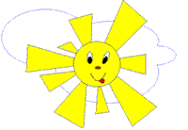
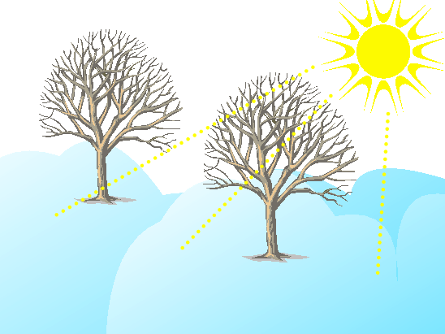

Дети должны знать основные характерные признаки весны:
увеличение светового дня, потемнение и таяние снега, образование и таяние сосулек, появление ручьев и проталин, ледоход и его причины, рост трав, набухание почек и распускание листьев, появление насекомых, возвращение птиц.
Родителям рекомендуем беседовать с детьми о весне.
Обратить внимание детей на изменения, происходящие в живой и неживой природе ранней весной.
Запомнить название весенних месяцев.
Введение новой лексики:
СУЩЕСТВИТЕЛЬНЫЕ: ВЕСНА, МАРТ, АПРЕЛЬ, МАЙ, СНЕГ, СОСУЛЬКИ, ПРОТАЛИНЫ, СОЛНЦЕ, РУЧЬИ, ГОНЦЫ ВЕСНЫ, ПОЛОВОДЬЕ, ЛЕДОХОД, КАПЕЛЬ, ПАВОДОК, ЛУЖИ, ВЛАГА, ПОСЕВЫ, ПОСАДКИ, ПРОБУЖДЕНИЕ, ПОДСНЕЖНИК, ОТТЕПЕЛЬ.
ПРИЛАГАТЕЛЬНЫЕ: ХОЛОДНЫЕ, ЖУРЧАЩИЕ, ЗВОНКИЕ, ГОВОРЛИВЫЕ, БУЙНЫЕ, ШУМЛИВЫЕ, МНОГОВОДНЫЕ, ВЕСЕННЕЕ, ЛУЧИСТОЕ, ТЕПЛОЕ, ЯРКОЕ, ПРИВЕТЛИВОЕ, КРАСНОЕ, ВЛАЖНЫЙ, МАРТОВСКАЯ, ВЕШНИЕ ВОДЫ, ЛАЗУРНОЕ, ЧИСТОЕ, ЯСНОЕ, ПТИЧЬЕ, ПРОХЛАДНЫЕ, СОЛНЕЧНЫЙ, РЫХЛЫЙ, СУРОВЫЙ.
ГЛАГОЛЫ: НАСТУПИЛА, ПРОДВИГАЕТСЯ, ПРИЛЕТЕЛИ, ВЫЛЕТЕЛИ, КРУЖАТСЯ, ВЬЮТСЯ, ХЛОПОЧУТ, ВЬЮТ, ЖУРЧАТ, БЕГУТ, ЗВЕНЯТ, ЗАТОПЛЯЕТ, ТРОНУЛСЯ, ПОЮТ, ПРОБИВАЮТСЯ, ТАЕТ, СВЕТИТ, ГРЕЕТ, ПРИГРЕВАЕТ, КАПАЕТ, ТЕЧЕТ, ДЫШИТСЯ, ПАХНЕТ, ПРОСЫПАЕТСЯ, ОСЕДАТЬ.

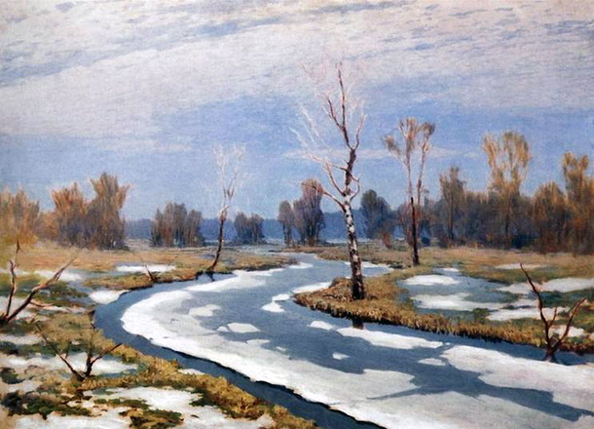

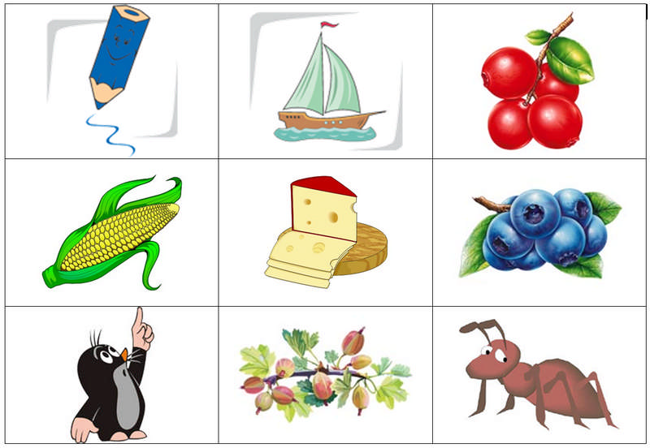
ПОДБИРАТЬ ПРЕДМЕТЫ К ДЕЙСТВИЯМ:

ПРИШЛА – ВЕСНА
ПЛЫВУТ - …
ДУЕТ - …
БЕГУТ - …
ПОДБИРАТЬ ДЕЙСТВИЯ К ПРЕДМЕТАМ:


СОЛНЦЕ – ГРЕЕТ, СВЕТИТ…
ОБЛАКА - …
СНЕГ - …

ПОДБИРАТЬ ПРИЗНАКИ И НАОБОРОТ:
ЗЕМЛЯ – ЧЕРНАЯ, ХОЛОДНАЯ, МЕРЗЛАЯ…
СОЛНЦЕ - …
ПТИЦЫ - …
ЧИСТЫЙ, БЫСТРЫЙ, ЗВОНКИЙ – РУЧЕЙ
ЯРКОЕ, ЛУЧИСТОЕ, ТЕПЛОЕ - …
ПОДБИРАТЬ СРАВНЕНИЯ:
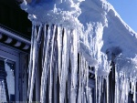
СИНИЙ ЛЕД ПОХОЖ НА (СТЕКЛО…)
ГУСТОЙ ТУМАН - …
ПУШИСТЫЕ ОБЛАКА - …
СОСУЛЬКА - …
СОСТАВЛЯТЬ ПРЕДЛОЖЕНИЯ С СОЮЗОМ «ПОТОМУ ЧТО»:

ПОЧЕМУ СНЕГ ТАЕТ? СНЕГ ТАЕТ, ПОТОМУ ЧТО…
ПОЧЕМУ БЕГУТ РУЧЬИ?…
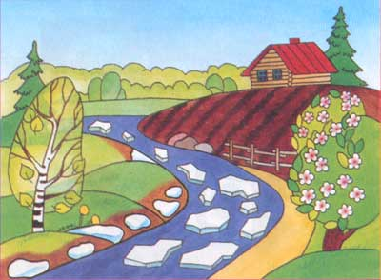

ЗАГАДАЙТЕ ДЕТЯМ ЗАГАДКИ:
ОНА ПРИШЛА С ЛАСКОЙ
И СО СВОЕЙ СКАЗКОЙ.
ВОЛШЕБНОЙ ПАЛОЧКОЙ ВЗМАХНЕТ –
В ЛЕСУ ПОДСНЕЖНИК РАСЦВЕТЕТ.
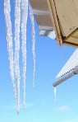
ВИСИТ ЗА ОКОШКОМ
КУЛЕК ЛЕДЯНОЙ.
ОН ПОЛОН КАПЕЛИ
И ПАХНЕТ ВОДОЙ.

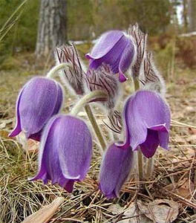

ПЕРВЫМ ВЫЛЕЗ ИЗ ЗЕМЛИЦЫ
НА ПРОТАЛИНКЕ,
ОН МОРОЗА НЕ БОИТСЯ,
ХОТЬ И МАЛЕНЬКИЙ.

